77055036859
940204451332

ҚАУАТАЕВА Самал Жомартқызы,
Құмкешу жалпы білім беретін мектебінің математика пәні мұғалімі.
Қостанай облысы, Амангелді ауданы

КООРДИНАТАЛЫҚ ЖАЗЫҚТЫҚ. ТІКБҰРЫШТЫ КООРДИНАТАЛАР ЖҮЙЕСІ

Оқу бағдарламасына сәйкес оқыту мақсаттары |  |  | 6.3.1.1 координаталық жазықтық ұғымын меңгеру;  6.3.1.2 тік бұрышты координаталар жүйесін салу;  6.3.1.3 реттелген сандар жұбы тікбұрышты координаталар жүйесінде нүктені беретінін және әрбір нүктеге нүктенің координаталары деп аталатын бір ғана реттелген сандар жұбының сәйкес болатынын түсіну.
Сабақтың мақсаты: |  |  | Оқушылар:  - координаталық жазықтық ұғымын біледі;  - тік бұрышты координаталар жүйесін салады;  - координаталар жүйесінде нүктені оның координаталары бойынша салу және координаталық жазықтықта берілген нүктенің координаталарын табады;  кесінділердің, сәулелер немесе түзулердің бір-бірімен, координаталық осьтермен қиылысу нүктелерінің координаталарын графиктік тәсілмен табады.
Сабақтың барысы:
Уақыты | Кезең дері | Педагогтің әрекеті |  | Оқушының әрекеті | Бағалау | Ресурстар
5 минут | Ұйымдастыру | Сәлеметсіздерме!  Шаттық шеңбері! Оқушыларды ортаға шығарып, бүгінгі сабаққа бір-біріне жылы лебіздерін білдірту.  Оқушыларды топқа бөлу.  «Classroom» платформасы арқылы топқа бөлу.  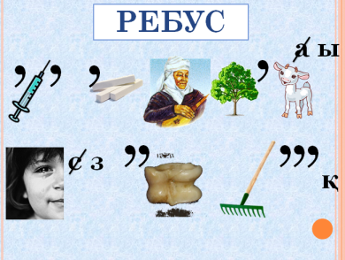  Тақырыпты ребус шешу арқылы ашып алу  Бүгінгі тақырыбымыз, Координаталық жазықтық. Тікбұрышты координаталар жүйесі тақырыбын қарастырамыз  Өткен тақырыпты еске түсіру.  «Quizizz» платформасымен жұмыс |  | Амандасады, үй тапсырмасына жауап береді.  Ребусты шешеді  Сұрақтарға жауап береді |      | https://classroomscreen.com/app/screen/w/873400ce-2b7a-4013-a390-b9cc31bebeb6/g/d97715a0-d0cd-4751-82ce-fc89143bb0b3/s/eeaa7101-01b1-4c68-a6a8-53f5315fcba9  https://quizizz.com/admin/quiz/621f9e52979082001d80ad11/parallel-tuezuler
10 минут | Жаңа сабақ | Тақырыпты бейнебаян арқылы түндіру.Координаталық жазықтықтың координаталар жүйесі берілген жазықтық екенін түсіндіру ұсынылады.)  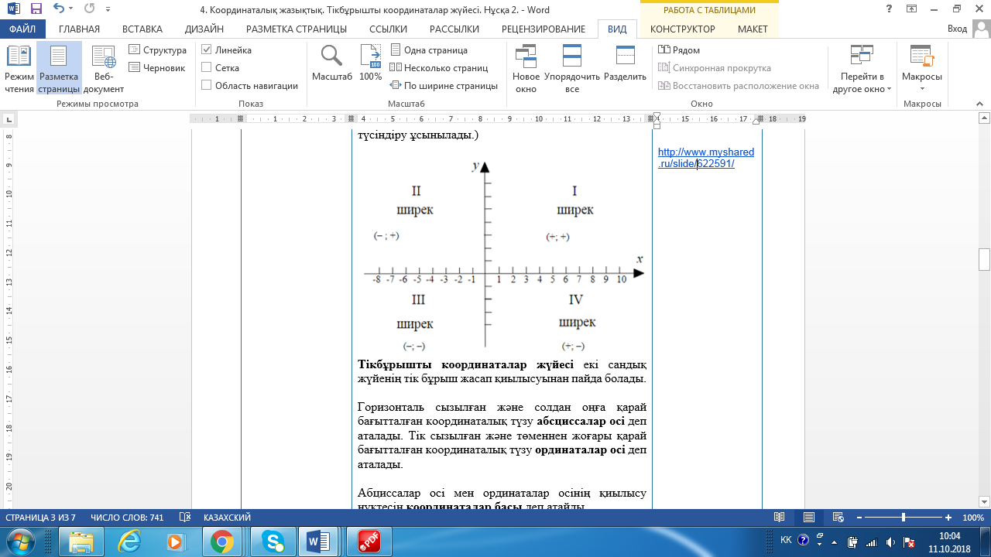  Тікбұрышты координаталар жүйесі екі сандық жүйенің тік бұрыш жасап қиылысуынан пайда болады.  Горизонталь сызылған және солдан оңға қарай бағытталған координаталық түзу абсциссалар осі деп аталады. Тік сызылған және төменнен жоғары қарай бағытталған координаталық түзу ординаталар осі деп аталады.  Абциссалар осі мен ординаталар осінің қиылысу нүктесін координаталар басы деп атайды.  Координата – объектінің орналасқан орынын анықтайтын, деректер жинағы. Координаталар осі жазықтықты 4 бұрышқа бөледі. Оларды координаталық ширектер деп атайды. Жартылай оң осьтерден құрылған ширек (үстінгі оң жақ бұрыш) (I) ширек деп саналады. Ширектерді (немесе координаталық бұрыштарды) сағат тіліне қарсы санаймыз. |  | Тақырып бойынша ресурстарды қарап, танысады | Бағалау: тапсырмалар ды орындау барысында оқушыны ауызша марапаттау, ынталандыру. | Презентация
20 минут | Бекіту тапсыр  масы  Тарихи мәлімет | Тапсырма.  Жазықтықтағы нүктелердің координаталарын жазыңыз.  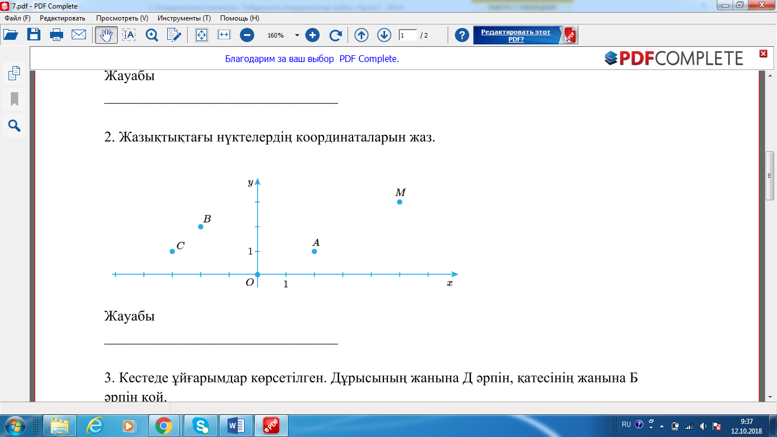  Жауабы: А(2;1); В(-2;2); C(-3;1)  Оқулықпен жұмыс  №1078  Тік бұрышты координаталар жүйесін сызып, координаталары  берілген нүктелерді белгілеңдер:  1) x=2, y=3; 3) x=–4, y=–2; 5) x=–1, y=0;  2) x=–3, y=1; 4) x=0, y=–3; 6) x=0, y=5.  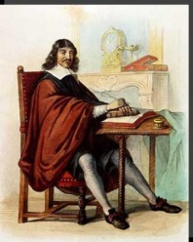  Тік бұрышты координаталар жүйесі француз философы және математигі Рене Декарттың (1596-1650) құрметіне декарттық координаталар жүйесі деп те аталады. Өйткені Декарттың мақсаты математикалық заңдылықтар арқылы табиғатты сипаттау болды.  1080. Координаталық жазықтықтан:  А(–2; 4), В(–1; –3), С(–1; 5); D(1; –3); Е(–5; 2); K(0; –1) нүктелерін  белгілеңдер. |  | Оқушы қызметі: суреттерді мұқият қарайды, сұрақтарға жауап береді  Оқулықтан тақырыпқа қатысты есептерді шығарады. | Дескриптор:  -Тікбұрышты координаталар жүйесін құрады  - Координаталар осьтері мен басын көрсетеді  - Координаталық ширектері таңбалары бойынша нүктені белгілейді  Бағалау: мұғалімнің ауызша пікірі | Интернет ресурстары  Жалпы білім беретін мектептің 6–сыныбына арналған оқулық.  Оқулық авторлары: Т.А.Алдамұратова, Қ.С.Байшоланова, Е.С.Байшоланов Алматы «Атамұра» баспасы 2018 жыл
 | Жұппен жұмыс | Шығармашылық тапсырма.  Осы нүктелерді координаталары бойынша белгіленде жеті әріп шығу қажет. Ол нүктелерді қосқан кезде шоқ жұлдыздар пайда болады.  «1 сурет»  А(6;6), В(-3;5,5), С(-8;5), D(0;7,5), E(3;7), F(-5;7), G(-6;3)  «2 сурет»  A(-15;-7), B(-3;-6), C(5;-10), D(-6;-5,5), E(-10;-5), F(6;-6), G(-1;-10) |  | Тапсырманы орындайды  Жауабы:  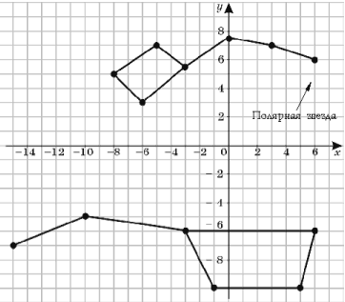 |  | Парақша
5 минут |  | Бүгінгі сабақта:  - координаталық жазықтық ұғымын меңгере алады;  -тік бұрышты координаталар жүйесін сала алады.  Білемін Білдім Білгім келеді  Үйге тапсырма. №1081. |  | Тақырыпты меңгергенін анықтау | Кері байланыс | Презентация

